**Лапец Марта Василева (Łapciowna Marta)**

7 июня 1789 г – крещение (НИАБ 136-13-894, лист 7, №31/1789-р (ориг)), (РГИА 823-2-18, лист 238,№12/1789-р (коп)).

**НИАБ 136-13-894:** Лист 7. **Метрическая запись №31/1789-р (ориг).**

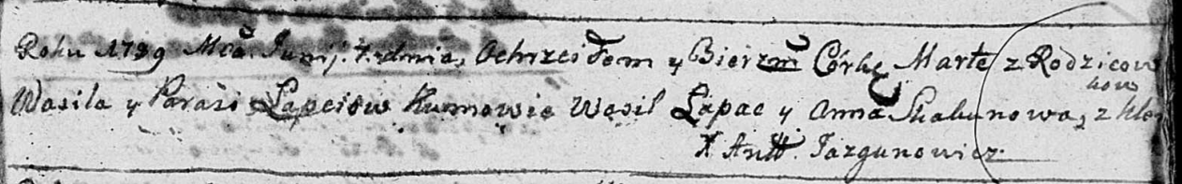

Дедиловичская Покровская церковь. 7 июня 1789 года. Метрическая запись о крещении.

Łapciowna Marta – дочь родителей с деревни Клинники.

Łapać Wasil – отец.

Łapciowa Parasia – мать.

Łapać Wasil - кум.

Skakunowa Anna - кума.

Jazgunowicz Antoni – ксёндз.

**РГИА 823-2-18:** Лист 238. **Метрическая запись №12/1789-р (коп).**

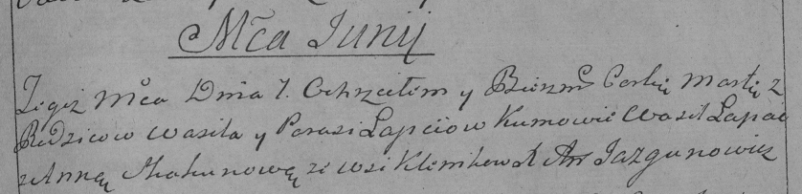

Дедиловичская Покровская церковь. 7 июня 1789 года. Метрическая запись о крещении.

Łapciowna Marta – дочь родителей с деревни Клинники.

Łapiec Wasil – отец.

Łapciowa Parasia – мать.

Łapac Wasil– кум.

Skakunowa Anna- кума.

Jazgunowicz Antoni– ксёндз.